RESOLUCION N° 225/24

VISTOS:
Que, ............................................................................................... (en adelante, la reclamante) interpone reclamación ante esta Defensoría del Asegurado (DEFASEG), solicitando que ............................................................................................... (en adelante, la aseguradora) otorgue cobertura correspondiente a la Póliza de Seguro Vehicular
N° ................................ (en adelante, la póliza) en vista del siniestro ocurrido el pasado 25 de marzo de 2024.
Que, la señalada reclamación cumple con los requisitos de materia, cuantía y oportunidad establecidos en el Reglamento de la DEFASEG (http://www.defaseg.com.pe/reglamento);
Que, habiéndosele corrido traslado de la respectiva reclamación, la aseguradora presentó sus respectivos descargos;
Que, el 30 de setiembre de 2024 se realizó la audiencia virtual de vista con la concurrencia de ambas partes, quienes tuvieron la oportunidad de exponer sus posiciones tratándose de la materia reclamada, absolviendo las diversas preguntas que les fueron formuladas;
Que, en síntesis, la reclamante manifiesta lo siguiente: a) el 25 de marzo de 2024 ocurrió un accidente de tránsito que involucró el vehículo asegurado con placa ................. (en adelante, el vehículo), propiedad del Sr. ..........................................; b) el accidente ocurrió cuando el Sr. ................................... intentó subir repentinamente al vehículo en movimiento. Al perder el control, cayó a la pista y la llanta delantera derecha del vehículo pasó sobre sus piernas; c) el mismo día del accidente reportaron el incidente a la Aseguradora, sin embargo, recibieron una Carta donde se rechazaba el siniestro alegando que este se encontraba dentro de las limitaciones del artículo 3° de la Póliza; d) que las pólizas de seguros son contratos privados, regulados por los artículos 1354 y 1361 del Código Civil, siendo -además- que la Ley del Contrato de Seguro, en su artículo IV, establece que cualquier ambigüedad o duda en los términos del contrato debe interpretarse de la manera más favorable al asegurado: e) la aseguradora rechazó la cobertura alegando superficialmente que el siniestro no está dentro de las condiciones generales de cobertura y que se encuentra dentro de las limitaciones de la póliza. No obstante, esta conclusión contradice las normas que regulan el contrato de seguro y la propia póliza suscrita entre las partes; f) el artículo 105 de la Ley del Contrato de Seguro establece que, mediante el seguro de responsabilidad civil, el asegurador está obligado a indemnizar al asegurado por lo que deba pagar a un tercero debido a la responsabilidad establecida en el contrato, derivada de un hecho dañoso ocurrido dentro del plazo acordado; g) el artículo 109 de la Ley del Contrato de Seguro establece que en el seguro de responsabilidad civil se considera que existe un siniestro cuando surge una obligación de responsabilidad para el asegurado; h) según el argumento de rechazo de la aseguradora, ningún siniestro tendría cobertura, ya que el seguro de responsabilidad civil solo activa su obligación de pago si se demuestra la responsabilidad del asegurado; i) la cláusula de cobertura y limitaciones es genérica y ambigua, lo que podría considerarse abusivo. Según el artículo IV de la Ley del Contrato de Seguro, en caso de ambigüedad, debe interpretarse a favor del asegurado. Por lo tanto, solicita la aprobación del siniestro, o al menos, que se apruebe en ausencia de control;
Que, por su parte, la aseguradora sustenta su posición resumidamente en lo siguiente: a) el Sr. ..............................., conductor del vehículo, explicó que el accidente ocurrió en la intersección de la av. Túpac Amaru con av. Pablo Casal en Trujillo. Tras un semáforo en verde, una persona identificada como........................................ subió repentinamente al autobús en movimiento, siendo que, al perder el control cayó a la pista, lo que provocó que la llanta delantera derecha del vehículo pasara sobre sus piernas. El Sr. ................. se detuvo para ayudarlo y fue trasladado a la clínica de Fátima en Trujillo. Esta versión fue ratificada en el Acta de Intervención Policial N° 262, que se encuentra en el expediente; b) la versión del accidente proporcionada por el conductor del vehículo coincide con lo manifestado en el reclamo; c) el siniestro no está cubierto según el numeral 3.1 del artículo 3 de las Condiciones Generales de la póliza, que excluye la cobertura para el acto de “subir o bajar del vehículo”; d) la reclamante solicita cobertura por Responsabilidad Civil frente a Terceros, pero esta solo se activa si el asegurado es declarado responsable mediante una Sentencia Judicial; e) incluso si se considerara la activación de la cobertura por Responsabilidad Civil frente a terceros, en el numeral 3.1 del artículo 3 de las Condiciones Generales de la póliza se establece que no está cubierta la limitación relacionada con "el acto de subir o bajar del vehículo"; f) respecto a los artículos 1354 y 1361 del Código Civil sobre Libertad Contractual y Fuerza Vinculatoria de los contratos, la aseguradora señala que han cumplido con las regulaciones pactadas en la póliza de seguro; g) no hay ambigüedad o dudas sobre los alcances del contrato de seguro, por lo que no se aplica el artículo IV de la Ley del Contrato de Seguro. Al no existir duda sobre la limitación claramente expresada en la póliza, lo invocado por la empresa es erróneo y no procede;
CONSIDERANDO:
Primero: Conforme a su Reglamento, la DEFASEG está orientada a la protección de los derechos de los asegurados o usuarios de los servicios del seguro privado contratados en el país, mediante la solución de controversias que se susciten con las empresas aseguradoras, respecto de rechazos o liquidación de cobertura de siniestros; entendiéndose por “asegurados” y “usuarios de seguros” a los asegurados propiamente dichos, a los contratantes del respectivo seguro y/o a los beneficiarios nombrados en las pólizas.
Segundo: Asimismo, de acuerdo a su Reglamento, la DEFASEG sólo es competente para pronunciarse y resolver las reclamaciones indemnizatorias de los asegurados que hubiesen sido sometidas a su conocimiento, sobre la base de la documentación obrante en el correspondiente expediente y con arreglo a derecho, siempre y cuando las señaladas reclamaciones cumplan los requisitos reglamentarios de materia, cuantía y oportunidad, de manera que las reclamaciones por materias distintas al otorgamiento de cobertura, como pueden las pretensiones indemnizatorias por daños y perjuicios, por reembolso de gastos, o idoneidad de servicios, son ajenas a la competencia funcional de esta Defensoría.

Tercero: Que, de acuerdo a la Ley Nro. 29946 – Ley del Contrato de Seguro, norma legal vigente con ocasión de la celebración del contrato al cual se contrae el presente caso, todas las cuestiones jurídicas se rigen por lo dispuesto en dicha ley y por las que reglas que se acuerden convencionalmente, en cuanto no vulneren los principios esenciales de la naturaleza jurídica del seguro, siendo que sólo se aplica el derecho común a falta de disposiciones del derecho de seguros o de protección al consumidor.
Cuarto: Que, el artículo 1361 del Código Civil dispone que los contratos son obligatorios en cuanto se haya expresado en ellos, presumiéndose que lo declarado es lo querido por ambas partes, de manera que la parte que sostenga lo contrario debe probarlo.
Quinto: Que, conforme a lo expuesto en la reclamación, en la absolución de esta, y a lo tratado en la audiencia de vista, la cuestión controvertida radica en determinar si el rechazo de cobertura resulta o no legítimo.
Sexto: Que, sin perjuicio de lo indicado y el recuento de argumentos de las partes, resulta preciso señalar que el Colegiado ha tomado en consideración, todos los argumentos presentados por las partes, sin perjuicio de que ello conste -de forma explícita- en el resumen de los argumentos de estos. En ese sentido, es preciso señalar que el recuento de las posiciones refleja lo que, según el presente Colegiado, son los principales argumentos, no pretendiendo ser un listado exhaustivo de estos.
Sétimo: Que, sobre la base de los términos contenidos en la reclamación, a la absolución de esta, y a lo tratado en la audiencia de vista, la cuestión controvertida radica en determinar si el rechazo de cobertura comunicado por la aseguradora resulta, o no, legítimo.
En ese sentido, sin perjuicio de lo indicado por las partes en sus respectivos escritos, nos remitimos a lo señalado en la Carta
N° ..................................... (en adelante, la Carta de Rechazo), mediante la que se deniega la cobertura, ya que este es el único documento que acredita cuál fue la causal por la que la aseguradora rechaza el siniestro objeto de la presente controversia. Así pues, la Carta de Rechazo indica lo siguiente:
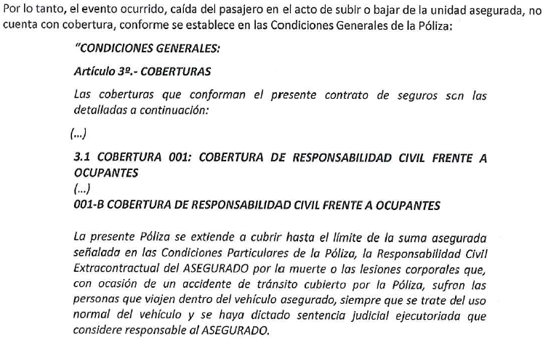
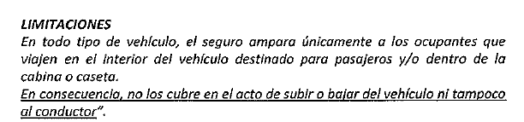
Conforme advertimos, según la aseguradora y atendiendo a la narración de la propia reclamante, se comprobaría que se habría configurado la limitación contenida en el último párrafo de la cita previa. Al respecto, resulta un hecho no controvertido que el afectado con el siniestro sufre el accidente al momento de abordar el vehículo en movimiento, siendo que -en ese instante- pierde el equilibrio y cae. En resumen, el accidente se produce cuando el pasajero se encontraba en pleno acto de subir al vehículo, tal como prevé -específicamente- la limitación anotada en la póliza.
Ante ello, la reclamante reclama ambigüedad en la cláusula utilizada por la aseguradora, por lo que aduce que esta debe ser interpretada favorablemente a ella y, por tanto, se le debe aprobar el pedido de cobertura. En ese sentido, afirma que la aseguradora estaría vulnerando la normativa referida a seguros de responsabilidad civil contemplada en la Ley del Contrato de Seguro.
Octavo: Que, en vista de lo indicado, resulta imprescindible indicar que la víctima del siniestro sufre el accidente cuando este sube -de forma intempestiva- al vehículo. Es decir, hasta ese punto, los hechos narrados se encuentran bajo el ámbito de aplicación de la cláusula que la póliza destina específicamente para sus pasajeros. Ahora bien, dicho ello, también debe advertirse que este se encontraba en pleno acto de “subir al vehículo”, tan es así que este pierde el equilibrio y cae. En resumen, la víctima del siniestro no puede ser considerada como un “tercero no ocupante”, puesto que estaba en pleno acto de “subir al vehículo”.
Por lo señalado, debe analizarse la póliza teniendo en cuenta que la cobertura que debe aplicarse no es la referida a terceros no ocupantes, por lo que nos resta la siguiente:
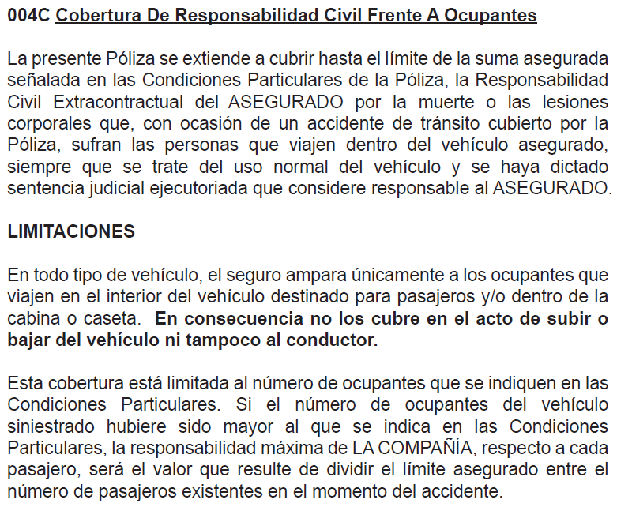

Tal como podemos apreciar, un ocupante es aquella persona que viaja en el interior del vehículo; no obstante, la cobertura limita su aplicación a aquellos ocupantes que se encuentren en el acto de subir o bajar del vehículo, tal como sucede en el presente caso.
En conclusión, atendiendo a lo indicado, se advierte que no existe ambigüedad o interpretación que contraríe al razonamiento indicado previamente y que fluye del texto expreso de la póliza suscrita por las partes. Por lo señalado, el rechazo de la aseguradora resulta legítimo y se ampara en la limitación existente para la cláusula de cobertura de responsabilidad civil frente a ocupantes de la póliza suscrita por las partes.
Atendiendo a lo expresado, este colegiado concluye su apreciación razonada y conjunta al amparo de lo establecido en su Reglamento, por lo que
Resuelve:
Declarar INFUNDADA la reclamación interpuesta por ............................................................................................... contra ..............................................................................................., dejando a salvo el derecho de la reclamante de acudir ante las instancias que estime pertinente.
Lima, 20 de noviembre de 2024
La Secretaría Técnica certifica que la presente resolución cuenta con el voto de los vocales cuyos nombres figuran en el presente documento.
Rolando Eyzaguirre Maccan – Presidente
María Eugenia Valdez Fernández Baca – Vocal
Omar Alfaro Villanueva – Vocal
Gonzalo Abad del Busto - Vocal

